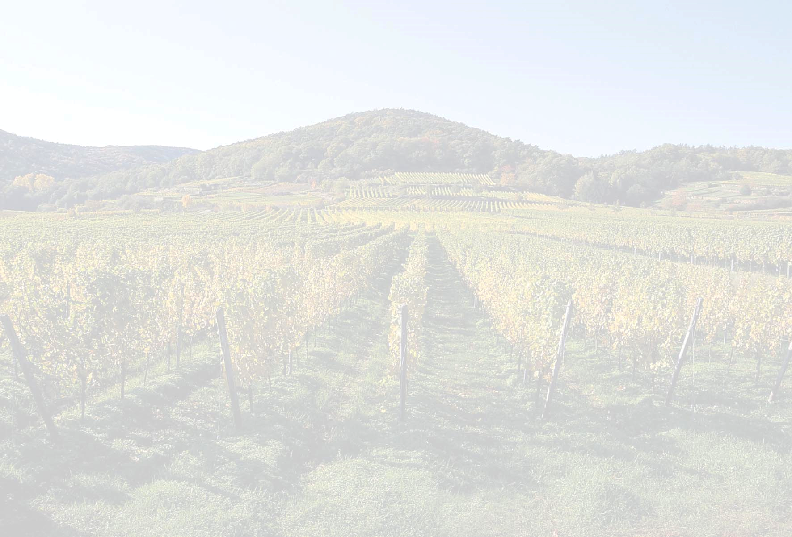

**ROSÉER**

***Pfalz:***  
St. Laurent Rosé, Weingut Christ, 2019, 1 L 98 kr  
Rosé Feinherb, Weingut Wolf, 2019, 0,75 L 99 kr  
Tropic Rosé, Weingut Wolf, 2019, 1 L 99 kr  
Rosé Mild, Weingut Sippel, 2019, 1 L 100 kr  
Rosé, Weingut Karst. 2019, 1 L 100 kr  
Spätburgunder Rosé, Weingut Karst, 2018, 0,75 101 kr  
Rosé, Schönfelder Hof, 2019, 1 L 103 kr  
Rosé Trocken (tør), Weingut Wolf, 2019, 0,75 L 105 kr  
Rosamunde, Weingut Wegner, 2019, 0,75 L 115 kr

***Mosel:***Blauer Spätburgunder Rosé, Sebastiani 2019, 0,75 111 kr  
Dornfelder Rosé, halvtør, Sebastiani, 2019, 0,75 L 111 kr

**SEKT** (tysk champagne):

Sekt Rosé, Weingut Wolf, tør, 0,75 L 146 kr  
Riesling Sekt bA Brut, Schönfelder Hof, 0,75 L 153 kr  
Riesling Sekt, ekstra tør, Weingut Karst, 0,75 L 154 kr  
Weissburgunder Brut, Weingut Wolf, 0,75 L 160 kr

**SECCO** (perlevin med tilsat kulsyre):

Secco S, Weingut Thomas Sippel, 0,75 L 96 kr  
Secco Trocken, Weingut Wolf, 0,75 L 100 kr  
Erdbeer Secco, Weingut Wolf, 0,75 L 100 kr  
Secco Rubin, Weingut Wolf, 0,75 L 100 kr  
Maracuja Secco, Weingut Wolf, 0,75 L 100 kr  
Trauben Secco (Alkoholfri), Weingut Wolf, 0,75 L 100 kr  
Charie Secco, Schönfelder Hof, 0,75 L 104 kr  
Secco Trocken, Weingut Wegner, 0,75 L 105 kr  
SummerZeit Secco, Weingut Thomas Sippel, 0,75 L 110 kr

**Skattekammeret**

Riesling 14, Ungsteiner Herrenberg, Weingut Wegner, 2017, 0,75 L 385 kr  
*(Hvidvin gæret på drueskallerne som ved rødvin, derved får man en helt anden oplevelse af hvidvinsdruen. Lagret på træfade)*

Steinzeit Riesling Trocken, Weingut Lehnert-Veit 395 kr  
*(Hvidvin gæret på drueskallerne som ved rødvin, derved får man en helt anden oplevelse af hvidvinsdruen. Lagret på granitfade).*

**Køb- og leveringsbetingelser:**

Priserne er angivet inkl. moms.  
Køb kan foregå direkte fra postadressen eller du kan bestille vin via mail/telefon/kontaktformular.   
Betalingen foregår kontant, via bankoverførsel eller mobilepay. Vinen leveres først, når pengene er modtaget.  
Ved køb af en kasse (6 stk) eller derover gives 10% rabat på hele købet.  
Kunder skal være fyldt 18 år for at kunne handle hos Vinfadet. Er du under 18 år, bedes du fremvise skriftligt samtykke fra forældre/værge.  
Vinfadet sender gerne vinen, såfremt køber betaler porto/emballage. Vinen pakkes i særlige vinkasser beregnet til transport af vin, og sendes med billigste operatør til nærmeste pakkeshop – eller mod merpris direkte til døren. Porto betales forud sammen med vinen.  
Levering anses for sket, når du har fået varen udleveret hos Vinfadet, eller når du har hentet pakken på udleveringsstedet. Får du vinen sendt direkte til din dør, og er du ikke hjemme, når leverandøren kommer, anses levering for sket, efter at leverandøren har stillet varen på det af dig anviste sted. Varen leveres i dette tilfælde uden kvittering, og du bærer selv ansvaret for varen.  
Fortryder du dit køb, tager Vinfadet gerne vinen retur (ubrudt og i original stand). Du betaler dog returporto. Du kan ikke fortryde dit køb blot ved at nægte modtagelse, med mindre vi har en særlig aftale om dette.  
Vi tager forbehold for trykfejl, udsolgte varer, afgiftsændringer og andet udefrakommende, der kan have indflydelse på prissætningen.

**VINFADET**

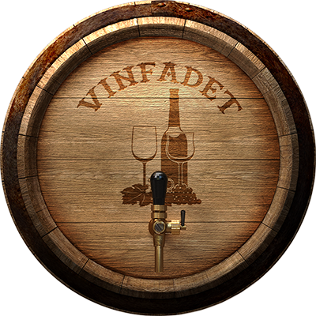

*Vin direkte fra gode, tyske vinbønder  
Se vores side på* [*www.vinfadet.dk*](http://www.vinfadet.dk)

**Prisliste 07/2020**

**Vinfadet**  
v. Carl E. Salling  
Hjarupvej 7, 6000 Kolding  
Tlf: 20 35 77 02  
mail: [info@vinfadet.dk](mailto:info@vinfadet.dk)  
CVR: 40920102



**TØRRE:**Dornfelder, Weingut Wegner, 2016, 0,75 L 99 krDornfelder, Weingut Thomas Sippel, 2017, 103 krCuvée, Weingut Schönfelder Hof, 2017 0,75 114 krSpätburgunder, Weing. Thomas Sippel, 2017 117 krCabernet Sauvignon, Thomas Sippel, 2017 117 krLittle Georg, Weingut Karst, 2017, 0,75 L 128 krSpätburgunder, Weingut Wolf, 2016, 0,75 L 132 krSt. Laurent, Weingut Wolf, 2018, 0,75 L 133 krMerlot, Weingut Karst, 2017, 0,75 L 135 krCabernet Sauvignon, Karst, 2017, 0,75 L 135 krSpätburgunder, Schönfelder Hof, 2016, 0,75 L 139 krCabernet Sauvignon & Merlot, Wolf 2018 146 krCabernet Sauvignon, Schönfelder Hof, 2015 150 krBlauer Spätburgunder, Weingut Christ, 2015 153 krDunkelfelder, Schönfelder Hof, 2015, 0,75 L 157 krSyrah, Weingut Karst, 2017, 0,75 L 161 krCuvée Georg I, Weingut Karst, 2016, 0,75 L 179 krLupus Black, Weingut Wolf, 2017, 0,75 L 179 krHokus Pokus, Weingut Wolf, 2016, 0,75 L 179 krPinot Noir R, Weingut Wegner, 2012, 0,75 L 234 krBass, Weingut Wegner, 2013, 0,75 258 kr

**TØRRE:  
*Pfalz:***Riesling, Weingut Karst, 2018, 1 L 94 kr  
Riesling Kabinett, Weingut Wegner, 2018, 1L 99 kr  
Blanc de Noir, Weingut Wegner, 2018, 0,75 L 99 kr  
Weisser Burgunder, Weingut Karst, 2018, 0,75 L 107 kr  
Chardonnay, Weingut Karst, 2018, 0,75 L 107 kr  
Frech & Scheu, Weingut Wolf, 2019, 0,75 L 120 kr  
Chardonnay Spätlese, Weingut Wolf, 2018, 0,75 124 kr  
Riesling, Schönfelder Hof, 2019, 0,75 L 135 kr  
Lupus White, Weingut Wolf, 2018, 0,75 L 146 kr  
Grauer Burgunder, Weingut Wolf, 2019, 0,75 L 148 kr  
Gewürtztraminer Spätlese, Weingut Wolf, 2018 148 kr  
Westside Spielberg Riesling Spätlese, Wegner, 2017 208 kr  
Fass 500 Riesling, Schönfelder Hof, 2018, 0,75 L 209 kr  
Fass 500 Pinot Blanc, Schönfelder Hof, 2016, 0,75 L 224 kr  
Vogelsang Riesling, Weingut Sippel, 2019, 0,75 L 225 kr  
Lunatic Ungsteiner Herrenberg Riesling Barrique, Weingut Wegner, 2017, 0,75 L 272 kr

***Mosel:***  
Mehringer Goldkupp Riesling Hochgewächs, Weingut Alfons Sebastiani, 2019, 1 L 99 kr  
Pinot Noir Blanc, Weingut Lehnert-Veit, 2019 128 kr  
Goldtröpfchen Wehr Riesling, Lehnert-Veit, 2018 162 kr

**RØDVINE**

**HALVTØRRE:**Dornfelder, Weingut Wolf, 2017, 0,75 L 100 kr

**HVIDVINE   
SØDE:   
*Pfalz:***Riesling Kabinett, Weingut Wegner, 2018, 1 L 99 kr  
Gewürtztraminer, Weingut Wolf, 2017, 0,75 L 107 kr

***Mosel:***Mehringer Goldkupp Riesling Spätlese, Weingut Alfons Sebastiani, 2018, 0,75 L 120 kr  
Mehringer Zellerberg Gewürtztraminer Auslese, Weingut Alfons Sebastiani, 2018, 0,75 L 195 kr

**HALVTØRRE:  
*Pfalz:***Riesling, Weingut Karst, 2018, 1 L 99 kr  
Riesling, Weingut Wolf, 2018, 1 L 100 kr  
Riesling, Weingut Thomas Sippel, 2017, 0,75 L 103 kr  
Riesling Kabinett, Weingut Wolf, 2018, 0,75 L 103 kr  
Frohnhof Riesling, Weingut Karst, 2016, 0,75 L 105 kr  
Weisser Burgunder, Weingut Wolf, 2018, 0,75 L 117 kr

***Mosel:***Mehringer Zellerberg Riesling Hochgewächs, Weingut Alfons Sebastiani, 2019, 1 L 99 kr  
Riesling, Weingut Lehnert Veit, 2019, 0,75 L 110 kr  
Mehringer Zellerberg Riesling Spätlese, Weingut Alfons Sebastiani, 2018, 0,75 L 120 kr  
Falkenberg Riesling, Weingut Lehnert-Veit, 2018 142 kr  
Fahr Goldtröpfchen Riesling, Lehnert-Veit, 2018 162 kr